Maddelerin Ayırt Edici Özellikleri
Çevremizde çok fazla sayıda madde bulunur. Bu maddelerden bazıları birbiri ile aynı ya da benzer özellikler gösterirken bazıları da diğerlerinden farklı ve sadece kendine ait özellikler taşır. Kütle ve hacim gibi özellikler tüm maddelerde bulunur ve maddeler için ortak özelliklerdir. Bu özelliklere bakılarak maddeler birbirinden ayırt edilemez. Renk, koku, tat gibi özellikleri ise maddeleri ayırt etmede kullanabiliriz. Ancak bazı maddelerin bu özellikleri de benzerlik gösterebilir ya da bazı maddeleri koklamak ve tatmak tehlikeli olabilir. Bu nedenle maddeleri ayırt etmek için daha güvenilir yöntemler kullanırız. Çevremizdeki saf maddelerin kendilerine ait olan ve diğer maddelerden ayırmamızı sağlayan özelliklerine maddenin ayırt edici özellikleri denir. Maddelerin ayırt edici özelliklerine bakarak maddeleri birbirinden kolayca ayırt edebiliriz. Maddelerin;
- Erime noktası
- Donma noktası ve
- Kaynama noktası gibi ayırt edici özellikleri vardır.

Erime ve Donma Noktası
Çevremizdeki bazı maddeler katı halde iken bazı maddeler de aynı ortamda ve aynı sıcaklıkta sıvı halde bulunurlar. Bu durumun sebebi; ortamın sıcaklığının maddelerden bazılarını sıvı hale geçirmeye yetmezken, bazılarını sıvı hale geçirebilmesidir.
Katı haldeki maddelere ısı verildiğinde ya da bu maddeler ortamdan ısı aldıklarında sıcaklıkları artar ve belirli bir sıcaklık değerine ulaştığında katı madde erimeye başlar. Saf katı maddelerin tamamı eriyip sıvı hale geçinceye kadar sıcaklık değerleri değişmez. Maddelerin eriyerek sıvı hale geçmeye başladığı sıcaklık değerine erime noktası denir. Erime noktası maddeler için ayırt edici özelliktir. Çünkü tüm saf maddelerin erimeye başladığı sıcaklık değeri kendilerine özgüdür. Saf maddelerin erime noktaları değişmez. Fakat madde miktarı artarsa maddelerin erime süreleri de artar.
Erime noktası saf katılar için ayırt edici özelliktir.
Sıvı haldeki maddeler soğutulduğunda ya da ortama ısı verdiklerinde sıcaklıkları azalır ve belirli bir sıcaklık değerine ulaştığında madde donmaya başlar. Saf maddelerin tamamı donarak katı hale geçinceye kadar sıcaklık değerleri değişmez. Maddelerin donmaya başladığı sıcaklık değerine donma noktası denir. Donma noktası maddeler için ayırt edici özelliktir. Çünkü tüm saf maddelerin donmaya başladığı sıcaklık değeri kendilerine özgüdür. Saf maddelerin donma noktaları değişmez. Fakat madde miktarı artarsa donma süreleri de artar. Yani daha geç donar.

Saf Madde | Erime Noktası (⁰C) | Donma Noktası (⁰C)
Su | 0 | 0
Demir | 1535 | 1535
Bakır | 1083 | 1083
Tungsten | 3442 | 3442
Oksijen | -218 | -218
Etil Alkol | -117 | -117
Alüminyum | 660 | 660

Donma noktası saf sıvılar için ayırt edici özelliktir.
Bir maddenin erime ve donma noktası birbirine eşittir. Yani bir madde belirli bir sıcaklıkta erimeye başlıyorsa, aynı sıcaklıkta da donmaya başlar. Örneğin buz 0⁰C’de erimeye başlarken 0⁰C’de de donmaya başlar.

Kaynama Noktası
Saf sıvı maddeler ısıtıldığında ya da ortamdan ısı aldıklarında sıcaklıkları artar ve belirli bir sıcaklık değerine ulaştıklarında maddeler kaynamaya başlar. Maddelerin kaynamaya başladığı sıcaklık değerine kaynama noktası denir. Saf maddelerin kaynama süresinde sıcaklık değerleri değişmez. Kaynama noktası maddeler için ayırt edici özelliktir. Çünkü saf maddelerin kaynamaya başladığı sıcaklık değerleri değişmez ve kendilerine özgüdür.
Saf Madde | Kaynama Noktası (⁰C)
Etil Alkol | 78
Oksijen | -182
Su | 100
Naftalin | 218
Demir | 2750
Bakır | 2567
Alüminyum | 2467
Aseton | 56
Metil Alkol | 65
Eter | 35

Maddelerin ayırt edici özelliklerinden yararlanılarak günlük hayatta kullanılacağı yerler ve kullanım amaçları belirlenebilir. Örneğin erime noktası düşük olan bir madde yüksek sıcaklık bulunan yerde kullanılmaz. Çünkü madde yüksek sıcaklığın etkisiyle erir ve görevini yapamaz hale gelir.
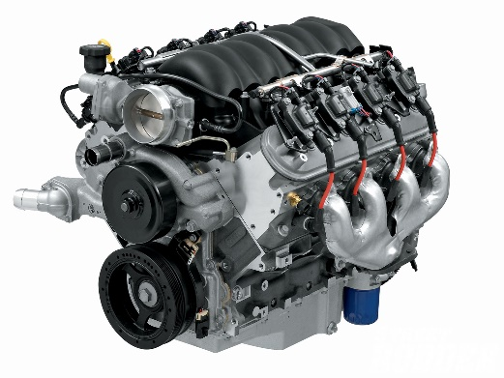
Yemek pişirmede kullandığımız metal kaplar, otomobil yapımında kullanılan metaller bu özellikler dikkate alınarak seçilmektedir.

